2011年湖北省武穴中学高三11月月考地理试卷
一、选择题（共25小题，每小题2分，共50分。在每小题给出的四个选项中，只有一项是符合题目要求的）
读地理要素三维坐标图，回答1～2题。
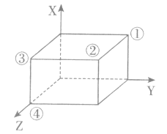

1．若x、Y、z分别表示影响河流航运价值的地形、流量、经济等条件，箭头方向表示条件越来越好，①、②、③、④点中最能体现莱茵河航运价值的是 （ ）
A．① B．② C．③ D．④
2．若X、Y、Z分别表示工业污染中的大气污染、水污染、固体废弃物污染，箭头方向表示污染越来越严重，①体现了下列哪种工业的污染状况 （ ）
A．钢铁厂 B．水泥厂 C．化工厂 D．造纸厂
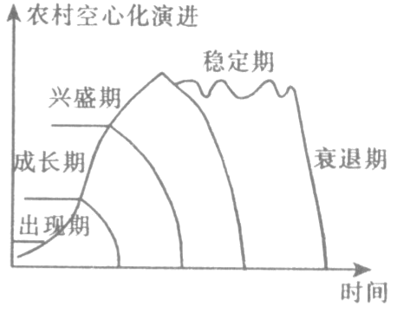
在我国城乡转型进程中，农村由于人口非农业化转移带来“人走屋空”，新建住房向外围扩展，用地规模不断扩大，原宅基地废弃、闲置，形成空心化现象。读农村空心化演进的周期示意图，完成3-4题。

3．农村劳动力大量短期外出打工，宅基地出现“季节性闲置”现象主要发生在 （ ）
A．出现期 B．成长期 C．兴盛期 D．衰退期
4．衰退期形成的主导因素是 （ ）
A．农村产业结构优化和个人意愿 C．农村劳动力非农业化转移加快
B．经济收入差异和人口增长压力 D．村庄基础设施完善和耕地保护落实
读图，回答5一7题。
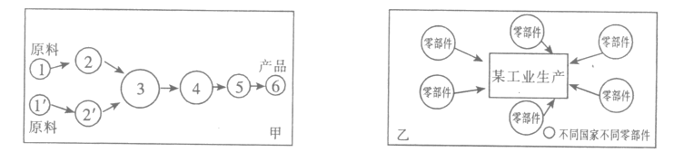

5．图甲中①～⑥不同工厂之间的联系属于 （ ）
A．空间联系 B．技术联系 C．信息联系 D．投入一产出联系
6．图乙所示工厂零部件生产全球化的主要目的是 （ ）
A．节约原材料 B．寻找最优区位
C．降低运输成本 D．减少劳动力
7．下列关于甲、乙两图所示工业的叙述正确的是 （ ）
A．甲图所示工业属于原料指向型工业
B．乙图所示工业集中分布在技术密集地区
C．现今两图所示工业都越来越突出信息通信网络通达的重要性
D．两图所示工业都是因工业的集聚而形成工业地域
下面为某大陆沿140°经线年降水量分布图，读图回答8～10题。
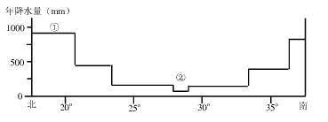

8．②地年降水量小的主要原因是 （ ）
A．位于高大山脉的背风坡
B．受副热带高压带和信风带控制
C．受沿岸寒流影响
D．地处干旱的沙漠地区
9．①地降水主要集中在 （ ）
A．3～5月 B．6～8月 C．9～11月 D．12～2月
10．②所在国家储量居世界前列的能源是 （ ）
A．铁 B．石油 C．煤 D．水能

下表是我国四种 农作物种植的适宜气候条件，据表回答11—13题。
农作物 | 生长期平均气温（℃） | ≥10℃积温（℃） | 降水量（mm） | 日照时数（小时）
① | 18~30 | >3500 | >600 | >800
② | 20~30 | >3500 | 350~1000 | >2000
③ | 15~18 | >1600 | 200~500 | >800
④ | 20~30 | >8000 | >1500 | >2000
11．四种农作物中，江汉平原种植的是 （ ）
A．①② B．③④ C．①③ D．②④
12．成都平原不适宜种植农作物②的主要原因是 （ ）
A．热量条件不足 B．水分条件不足
C．水热配合不好 D．光照条件不足
13．下列地区适合种植农作物③的是 （ ）
A．印度沿海平原 B．伏尔加河—顿河流域
C．美国南部 D．澳大利亚西南部
读某国家经济活动分布示意图，回答14～16题。
14．影响该国城市分布的主要区位因素是 （ ）
A．河流 B．矿产 C．交通 D．农业
15．有关该国的地理特征叙述，正确的是 （ ）
A．北部地区乳畜业发达
B．有多个经济区，说明该国是发达国家
C．大型水库的建设，目的主要是调节河流的径流量
D．该国北部是热带草原气候，南部是热带雨林气候
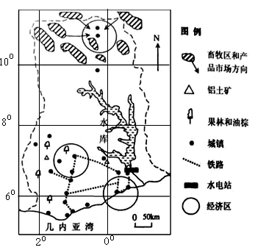

16．该国发展工业，应侧重发展 （ ）
A．原料指向型工业 B．市场指向型工业
C．技术指向型工业 D．资金指向型工业
下图中的①、②、③、④四条曲线为四个日期的日出时间纬度分布。读图回答17－19题。
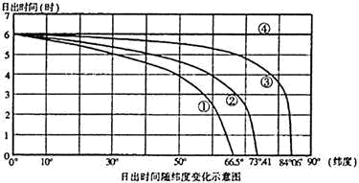

17．若图示为南半球日出时间纬度分布，则曲线①代表日期最可能出现的地理现象是（ ）
A．旧金山地区正值多雨季节 B．华北平原正值小麦收割季节
C．钱塘江流域进入梅雨汛期 D．希腊雅典森林火险等级最高
18．若图示为北半球日出时间纬度分布，则与4月8日最接近的曲线是 （ ）
A．① B．② C．③ D．④
19．据图，一年内杭州（约120°E，30°N）的昼长变化幅度约为 （ ）
A．1小时 B．2小时 C．4小时 D．5小时
材料一 2010年夏季，欧洲部分地区酷暑连连，森林火灾频频发生。俄罗斯首都莫斯科的附近也出现了森林火灾，
材料二2010年8月以来，莫斯科一度沦为“雾都”，空气中的一氧化碳和其他有毒物质严重超标，呛人烟雾让许多市民戴上口罩，造成口罩脱销。
回答下列20~22题。
20．俄罗斯首都莫斯科的气候类型 （ ）
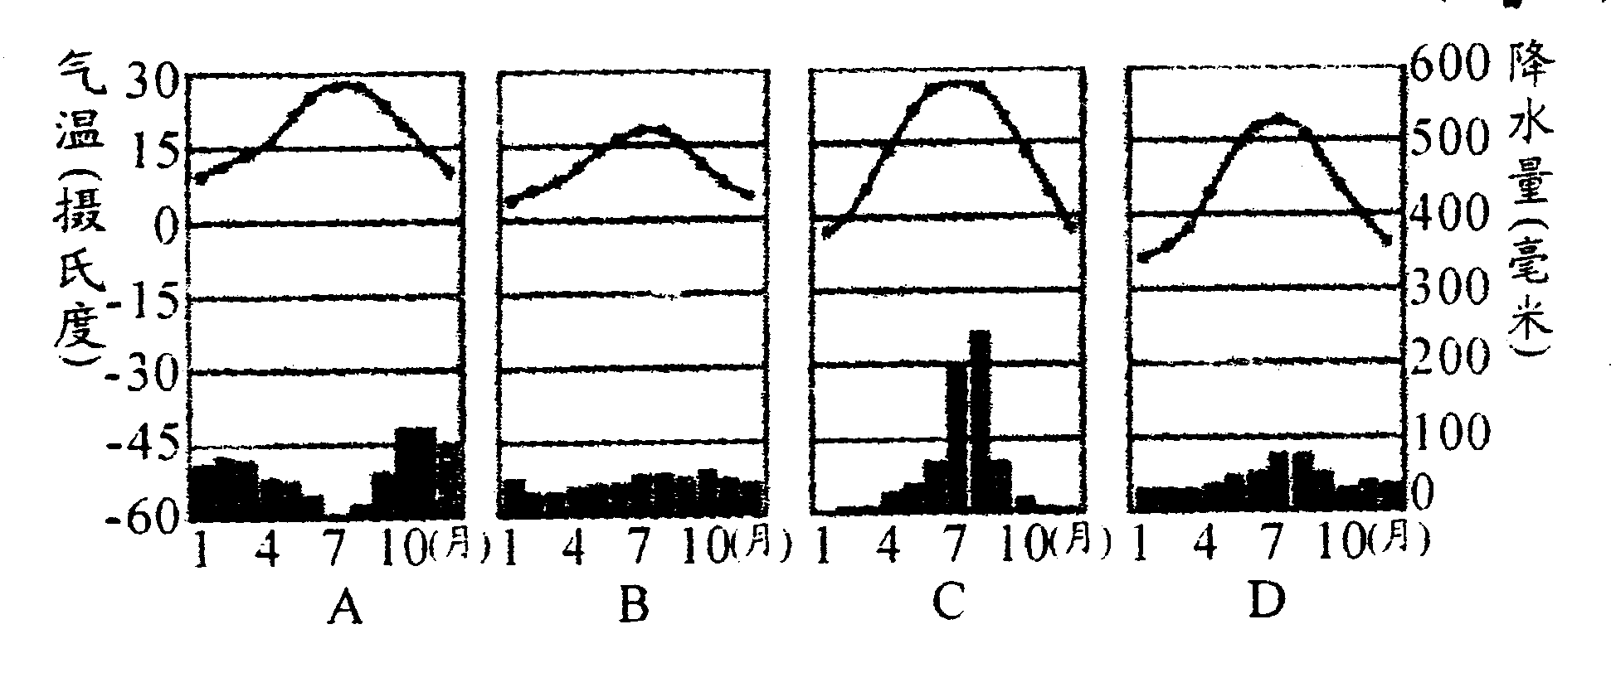

21．在森林中一旦遭遇火灾，下列做法正确的是 （ ）
A．使用沾湿的毛巾遮住口鼻，顺风逃离
B．如果火势突然减弱，则可以放心休息
C．选择低洼地或坑洞躲避
D．伺机逆风突破林火包围
22．形成材料二上述现象的主要原因是 （ ）
A．森林火灾形成的烟雾 B．工业生产过度排放的烟雾
C．冰岛火山喷发形成的火山灰 D．汽车尾气
甲图是某著名湖泊，乙图表示其水位变化情况，完成23~25题。

23．乙图所给的信息说明 （ ）
A．4、7两月的水位差比1、4两月的水位差大
B．4、7两月的水面积差比1、4两月的水面积差大
C．4、7两月的水量差比1、4两月的水量差大
D．4、7两月的盐度差比1、4两月的盐度差大
24．近年来，①②两线的距离逐渐靠近，最有可能的原因是 （ ）
A．该湖泊冬季水量减少 B．该湖泊夏季水量增加
C．①以内湖底泥沙淤积 D．①②之间湖底泥沙淤积
25．与③河段河流水文特征不符合的是 （ ）
A．淡水水质 B．夏季断流
C．冬季断流 D．夏季洪涝
二、综合题（共50分）
26．读某区域图，回答问题。（22分）
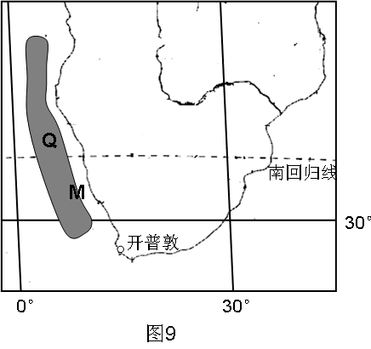

（1）如图中Q表示世界海雾的主要分布区之一，分析该海区多雾的原因。（4分）

（2）开普敦是南非的金融和工商业中心，是南非第二大城市，交通运输发达，有铁路可直达行政首都比勒陀利亚，公路与国内各地相连接。分析开普敦港形成和发展的有利和不利条件。（10分）

（3）图中M点附近渔业资源丰富，分析其主要原因。（4分）

（4）举例说明南非所临海域可能出现的环境问题。（4分）

27．结合材料及所学知识，回答下列问题。（28分）
材料1：班公错（湖），藏语称错木昂拉仁波，意思是“明媚而狭长的湖泊”。该湖在我国境内约有400多平方千米，湖的长度约为110千米，整个湖的面积约有600多平方千米，呈东西走向，东西长约150多千米，南北宽约2千米～5千米，属内陆湖泊，该湖的水质非常奇特。
材料2：某局部区域示意图

（1）“材料1”中称，班公湖水质非常奇特，试结合所学知识判断其独特之处（从盐度上考虑），并说明其形成原因。（8分）

（2）A、B两点间的虚线和实线表示等高线，试判断那条符合实际情况。（2分）

（3）狮泉河在本区域的主要补给形式是 ，该补给形式有何特点？（4分）

（4）图示所在地区建有世界上海拔最高的铁路，该铁路建设的意义有哪些？建设过程中克服哪些自然因素？（14分）

参考答案

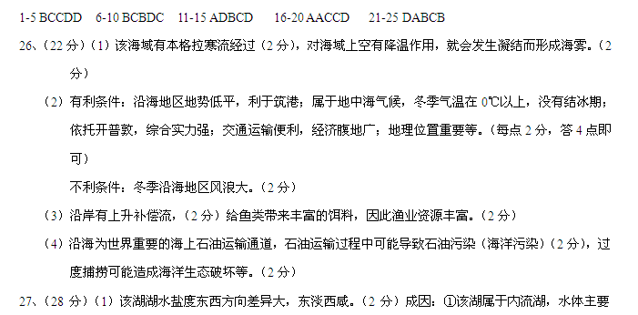以蒸发形式排泄，盐分积累，因而盐度较高；②该湖东部有河流注入，稀释了湖水盐度，因而东部湖区盐度低；③该湖泊东西方向狭长，中间水域狭窄，不利于东西部湖水交换。（6分）
（2）实线符合实际情况。（2分）
（3）冰雪融水（2分） 特点：补给量与气温呈正相关，夏季补给量最大。（2分）
